“IQ-Oyun tasarımı” – Öğretmen Kılavuzu – Mutlu Küp

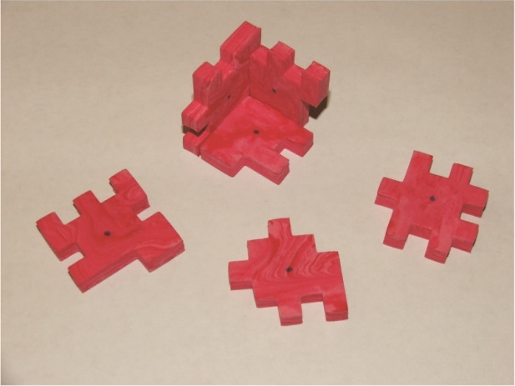
Özet
Orijinal mutlu küp bulmacaları pek çok farklı modeldedir, her biri altı parçadan oluşur ve birleştirilince bir küpe dönüşür(daha fazla Mutlu Küp örneği görmek için http://www.happycube.com/ gidiniz.)
Bu etkinliğin amacı ger öğrenci grubu için kendi mutlu küp bulmacalarını tasarlamak ve üretmek(Köpük ya da tek bir model için karton kullanılabilinir) ve bu bulmacaları zorluk derecesine göre sınıflandırmaktır.
Konu alanı: Matematik
Süre: 2x90 dakika
Hedef Seviye: Ortaokulun ilk ve son sınıfları ancak ilkokula da uyarlanabilir.
Yaş aralığı: 9-18
Öğrencilere çalışma kağıdı dağıtılır. Burada öğrencilere ana hedef kitlesine belirtildiği gibi görevleri açıklanır. Ayrıca ilkokul içinde olabilecek senaryolar aşağıda verilmiştir.
Farklı yaş seviyelerine göre olabilecek senaryolar
İlkokul
Öğretmenler sunumdan önce 5x5 boyutunda köpükten üzeri kare şeklinde çizilmiş hazırlamalıdır. Burada kullanılacak (polyfoam) köpüklerin boyutları 6-8mm olması önerilir. Ayrıca öğretmenlerin gerçek bir mutlu küp örneğini de yanlarında bulundurmaları da önerilir.
Öğrencilerin ikişerli çalışmasını sağlayın. Her grup daha önce hazırladığınız köpüklerden 6 parça alacaktır. Daha sonra öğrencilerden kendilerine verilen 5x5 boyutundaki küplerden 1x1 boyunda daha küçük kareler kesmeleri ve bundan sonra elde ettikleri şekilli bir kâğıda çizmeleri istenir.
İkinci bölümde öğretmenler birbiriyle uyuşan parçaları kesmelidir ve öğrenciler küplerle oynayarak onları zorluk derecesine göre sınıflandırmalıdır. ‘Uygun Derecelendirme’ yapabilmek için yeterince bilgi toplandıktan sonra, öğrenciler kişisel derecelendirmelerin hepsini gözden geçirip sonra son bir derecelendirmeye karar verirler.
Ortaokul ilk kısım
Öğrencilerden farklı kriterlere uyan eden küpler tasarlamalarını isteyiniz: Kolay bir tane(kolayca bir araya gelen), zor ve öğretici bir tane(Bir araya getirilmesi kolayca açıklanan bir tane) ve birden fazla

çözümü olan bir küp tasarımı. Tasarımlar yapıldıktan sonra, köpükten üretilmelidir ve öğrenciler tasarlanan küpleri sınıflandırabilmek için bir deney tasarlayacaklardır.
Ortaokul üst sınıflar
Ortaokul alt sınıflarla başladığınız gibi başlayın ama tasarlanan küpler için daha derin bir analizle bitirin. Bu analiz konusunda daha fazla bilgi için Primas’in hazırladığı araştırmaları aşağıdaki linkten ulaşabilirsiniz:
http://www.nieuwarchief.nl/serie5/pdf/naw5-2011-12-2-121.pdf (Hollandaca)
ya da İngilizce versiyonu için http://simplexportal.ro/cikkek/happycube.pdf

aşağıdaki resimler, 13 yaşındaki öğrencilerle yapılan bir etkinliktendir. Bu çocuklar daha üç boyutlu geometriyi öğrenmediler(sadece bir küpü açmayı biliyorlar)
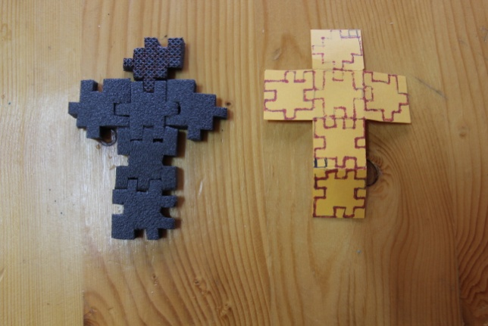
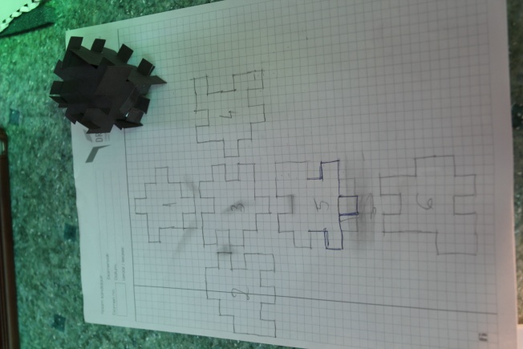

Modellerden biri köpükten, diğeri ise kartondandır (150 g/m²).
İş Dünyasına Bağlantı
İş dünyası için uygun pek çok fazladan istek eklenebilir; parçaları dikdörtgen bir şeklin içine koy, bulmacayı çözecek bir bilgisayar yazılımı üret, vb. en uygun özellik ise farklı tasarımların sınıflandırılması ile ilgilidir; bu bir oyun tasarımcısı için aslında en önemli görevdir.
Ekipman
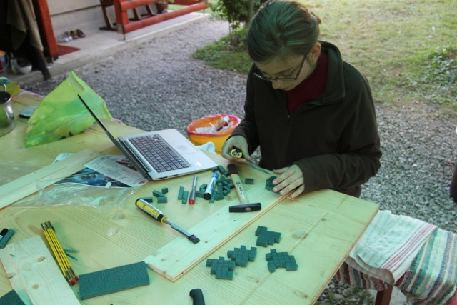
Kalınlığı 6-10 mm olan ve 5x5 bölümlere ayrılmış köpük. Köpüğün üstüne çizilecek kareler ve bunları kesmek için gereken aletler.

Öğretmen Notları
Öğrencilere pek çok farklı çalışma teklif edebilirsiniz: kolay bir küp, zor bir küp, pek çok farklı bakış açısı ile çözülebilen küpler. Eğer öğrenciler küplerin zorluk derecesine göre sınıflandırılacağını öğrenirlerse, zor olanlara yönelecekleri neredeyse kesindir (Bu çalışmayı pek çok kez pek çok farklı grupla yaptık). Buna rağmen pek çok kez zor bir küp yapmayı başaramazlar çünkü bir küpün pek çok olası başlangıç parçası ile birleşebileceğini analiz edemezler. Bu durum onların analiz edilmiş bir küpün önemini anlamaları için önemli bir motivasyondur (Muhtemel hiçbir grup tarafından seçilmemiştir). Eğer öğrencilerinizin mutlu küpe aşinalık kazanmalarını istiyorsanız onlar için gerçek bir mutlu küp seti ile oynayabilecekleri bir ön etkinlik düzenleyebilirsiniz.

